第21课 插入超链接
一、教材分析
信息技术课程内容的选择要体现基础性和时代性。一方面要向学生传授必要的信息技术基础知识，以帮助学生形成与信息素养内在要求相一致的知识与技能结构，感悟信息技术学科方法与学科思想；另一方面，要体现时代性，嵌入学生的已有认知和经历的社会生活，应当充分利用学生生活中的资源、题材和范例组织学生的信息技术学习活动，培养学生运用信息技术解决生活中问题的意识与能力。
本课属于“信息技术基础”模块中的“信息的加工与表达”的学习内容。教材将本课内容大致分为两部分：一是利用文本、图片作为链接载体设置内部链接；二是利用动作按钮快速设置返回链接。这两个知识点既有相似之处，又有所区别。掌握这两项技术的关键是对链接进行合理规划，这也是本节课的难点。
幻灯片的超链接是演示文稿制作的一个升华，是本单元的一个重要知识点。难度相对较高，但趣味性强、实用性大。它可以使电子作品呈非线性播放，更容易设计出作品中互相关联的知识网络。符合人类的思维模式，打破了传统线性阅读模式对思维的束缚。学好本课内容，无论是对于制作交互性演示文稿，还是对于后续网页的超链接制作都具有启发性和引导性的意义。
二、学情分析
本课面对的教学对象是小学四年级学生，他们已经具备了一些基本的计算机操作技能，掌握了画图、“WPS文字”等工具软件的使用。通过前面对“WPS演示”的学习，已经掌握了编辑演示文稿，插入图片、文本框、自选图形、影片和声音等操作，能够制作线性播放的多媒体演示文稿。但是学生在创作演示文稿时，仍旧缺少整体的规划；并且学生不知道技术背后所蕴含的思想和文化，仅仅只是简单技能操作。这个年龄段的学生思维活跃，观察、分析能力较低年级有了较大的提高；在平时网页的浏览过程中，都体验过非线性阅读带来的无障碍交互性和跳跃性。

三、教学目标
1. 双基层：超链接的概念及其用途；演示文稿中创建“超链接”和“动作按钮”的方法。
2. 问题解决层：使用“超链接”及“动作按钮”完善电子书，制作完成一个符合人类阅读习惯和思维模式的数字作品。
3. 学科思维层：认识到超链接是一种在数字作品中常用的组织方式，也是人类的一种思维习惯。
四、教学重点与难点
1. 重点：演示文稿中创建“超链接”和“动作按钮”的方法。
2. 难点：使用“超链接”组织数字作品的方法。
五、教学策略与手段
技能课是信息技术课堂中最常见的一种课型，实践教学中往往容易陷入孤立的技能训练的窠臼中。课堂学习一般仅停留在单纯的技能训练层面，缺少相对稳定的、可迁移的方法和思维层面的引导。根据教学内容和学生的实际情况，本课引领学生通过“创设情境，感受超链接”“技术研习，认识超链接”“浏览电子书，规划超链接”“完善电子书，创建超链接”“思维导图，建构认知”这五个环节展开一系列的学习活动。首先，在“范例”情境中初步感受超链接的技术内涵，明确学习目标；其次，以学生已有的“网页阅读”经验的迁移，帮助他们对范例展开研习，了解超链接的相关基础知识，提炼出适合的技能方法；最后，在基础知识和基本技能的支撑下，学生对半成品“电子书”进行加工。“电子书”事先仅制作好了相关的幻灯片，留下“超链接”这样一个有待解决的问题，在对电子书进行分析、规划、制作、评价的过程中，初步学会使用计算机解决问题的方法和思路，体验思维的过程和成功的喜悦。
六、教学过程
（一）创设情境，感受超链接
中国的美食闻名遐迩，主要分为巴蜀、齐鲁、淮扬、粤闽四大风味。江苏就属于淮扬菜系。
同学们你想要了解哪一种菜系呢？
根据学生的选择展示两种菜系的幻灯片。问题：
- 当指针指向目录中的菜系名称时，鼠标的形状有没有发生变化？
- 演示文稿中幻灯片的排列顺序与刚才播放的顺序一致吗？
和以往的作品不同，演示文稿并没有按照幻灯片的排列顺序，从前到后、从上到下循着线索播放。而是可以按照自己的选择意愿，进行多向模式的播放，在幻灯片中进行自由的跳转。这种播放方式更符合我们的阅读习惯和思维模式。今天，我们就学习这个神奇的功能——插入超链接。
【设计意图】通过幻灯片播放顺序与浏览视图下顺序进行对比，学生体会到“超链接”技术打破了传统文本阅读的固有模式，使得数字阅读呈现“非线性”的特征，阅读的顺序可以进行大范围的跨越。这不仅足以激发学生的学习兴趣，而且还可以让学生感知技术背后所蕴含的文化内涵——“非线性阅读”实现了阅读思维的自由。
（二）范例分析，认识超链接
问题：在以前的信息技术学习中，我们是否也遇到过超链接？（网页中的超链接……）
总结：我们在网页上通过单击已经设置好链接的文字或图片查看目标网页，被单击的文字、图片称为链接载体，跳转到的网页称为链接目标。
演示文稿中的超链接和网页中超链接有很多相似的地方，在刚才的范例中，除了老师演示的超链接以外，还隐藏着其他的超链接，你能找一找吗？
活动1：打开范例演示文稿并播放，梳理范例中的超链接，问题：
- 比一比：你在演示文稿中最多能找到几个超链接？
- 想一想：你找到的这些超链接，其链接载体和链接目标都有哪些类型？完成表1。
表1 请你在找到的类型的□内打“√”
对 象 | 类 型
链接载体 | □文本 □图片 □按钮 其他：
链接目标 | □幻灯片 □网页 □电子邮件 其他：
问题：同学们，在这个作品中链接载体和链接目标分别有哪些类型？
（链接载体有文本、图片、按钮；链接目标有幻灯片、网页、电子邮件。）
总结：演示文稿中的超链接是指从幻灯片中的链接载体，例如文本、图片、按钮等指向另一个目标的链接，并且这个目标是唯一的，它可以是演示文稿内部的幻灯片，也可以是演示文稿外部的一个网页或者一个电子邮件等。（如图1所示）
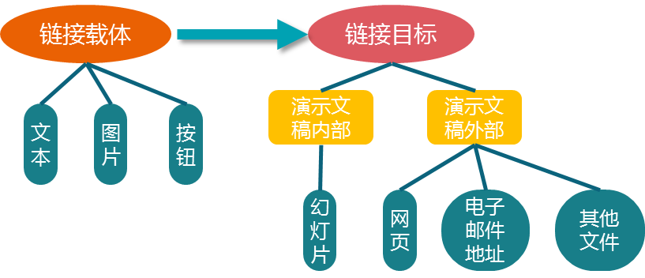
图1
【设计意图】用早已具备的网页阅读体验帮助学生理解超链接，将抽象的技术知识与感性经验相联系。采用“迁移”的方法，学生更容易接受。在教师精心设计的支架引领下，通过对范例中“超链接”的梳理，找出蕴含在范例中的不同类型的超链接，理解链接载体、链接目标的含义。掌握基本的技术知识和技术手段，为后续加工“电子书半成品”打下基础。
（三）浏览电子书，规划超链接
今天老师带来了一本电子书《舌尖上的盐城》，但是这本书只是一个半成品，请你播放演示文稿并认真阅读，你觉得还存在什么问题？
学生欣赏电子书，做出思考并阐述自己发现的问题。
（幻灯片的播放顺序与目录顺序不一致，只能按照线性顺序播放，阅读起来不方便。）
我们看书的时候通常都选择自己喜欢的内容来阅读，那么是否可以直接由目录页跳转到你喜欢的那一页呢？（可以插入超级链接）
在创建超级链接之前，首先要规划超级链接，确定链接载体及其对应的链接目标。
活动2：浏览电子书，分析演示文稿中各对象的网络结构，规划演示文稿超链接。
要求：用笔圈出幻灯片中的所有链接载体，用箭头指向它的链接目标。（如图2所示）
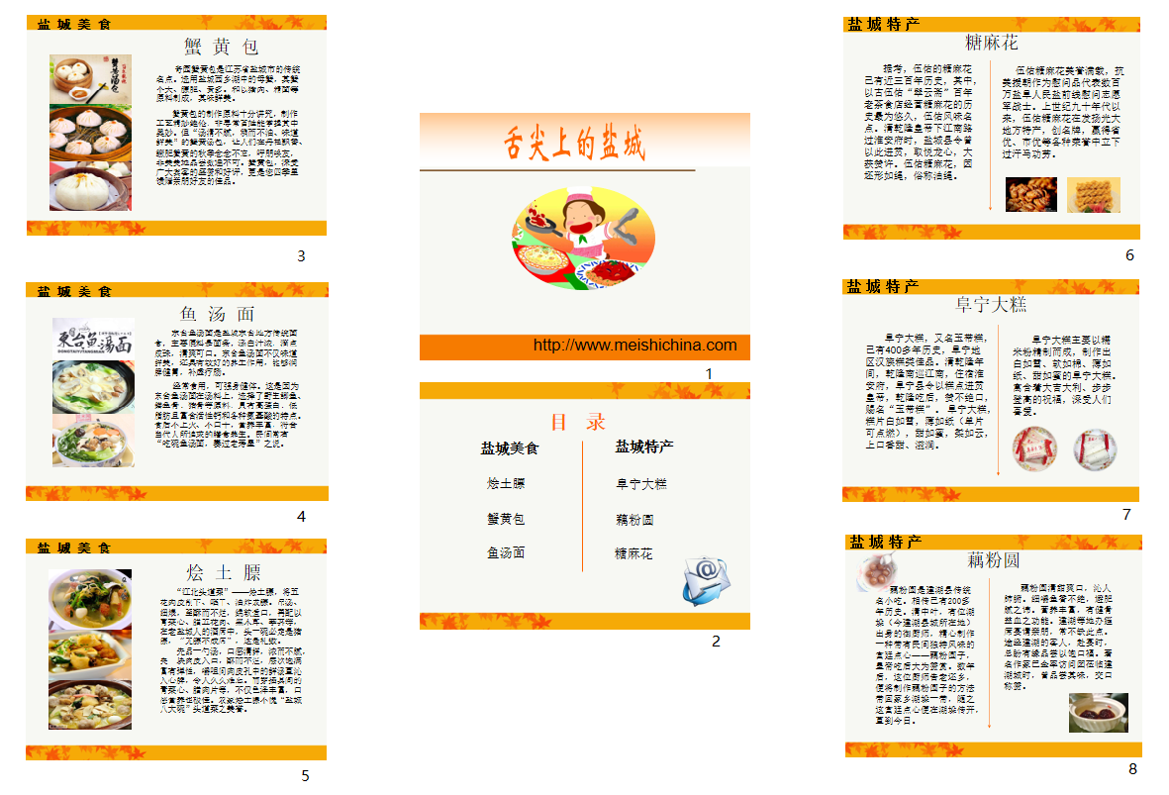
图2
问题：在作品规划中有没有链接目标是无法在演示文稿内找到的？
（一个是第一张幻灯片中链接的网址，另一个是目录幻灯片中“主编邮箱”图片的链接。）
总结：链接目标在演示文稿内部的，称为内部链接。链接目标在演示文稿内部无法找到的，称为外部链接。例如网页、电子邮件地址。
【设计意图】采用半成品加工的策略，教师为学生提供了待完善的电子书作品——《舌尖上的盐城》，留下电子书中的“超链接”的技术空白，旨在提供一种真实的问题解决环境，能让学生在短时间内体会到信息加工的需求。在此基础上，对超链接进行规划与思考，优化设计方案。在具体的技术活动中培养学生运用技术解决实际问题的能力。
（四）完善电子书，创建超链接
1．创建超链接。
我们已经确定好链接载体和其对应的目标，现在需要一根“无形的线”将它们联系起来，请同学们设置“文本超链接”，首先为你的电子书建立演示文稿的内部链接。
活动3：根据超链接规划方案，完成超链接的设置。问题：
（1）你是如何创建演示文稿中的“文本超链接”的？（选定“链接载体”，右击鼠标，在快捷菜单中选择超链接，在对话框中选择“连接目标”）
（2）请仔细观察“插入超链接”对话框，还有哪些可供选择的“链接目标”类型？（原有文件或网页、本文档中的幻灯片、电子邮件地址）
（3）你能为电子书中的“网页地址”或“主编邮箱”图片创建外部链接吗？
请学生演示为网址创建外部链接，展示学生作品，师生共同评价。
2. 创建动作按钮。
这个作品设计很不错，但是阅读体验还不是特别完美，尤其是读者想返回目录寻找第二篇文章的时候。你有什么方法解决这个问题吗？(可以添加文字“返回”或者艺术字“返回”，然后设置超链接；也可以像老师的范例一样添加“返回”按钮)
引导：当幻灯片页面上没有现成的链接载体的时候，“WPS演示”为我们提供了一种可以快速实现“页面跳转”功能的“动作”按钮，这些按钮也可以设置超链接的功能。
活动4：创建“返回”动作按钮。问题：
- 如何创建动作按钮？（师示范演示设置动作按钮返回的方法）
- 如何快速地在多张幻灯片中创建“返回”目录按钮？（由于链接的目标一样，我们可以完成一个按钮之后直接用复制粘贴的方法）
- 比较本案例中的“插入超链接”和“动作按钮”两种的区别。（如表2所示）
表2 比较本案例中的两种链接方法
链接方法 | 链接载体类型 | 链接目标  类型 | 链接类型（填写序号）
插入  超链接 |  |  |  | ①内部链接  ②外部链接
动作按钮 |  |  |  | ①内部链接  ②外部链接
总结：“动作按钮”可以快速地实现页面跳转功能，以及控制幻灯片的放映功能。而当演示文稿需要创建“外部链接”时，我们较多地使用“插入超链接”来进行设置。
【设计意图】通过对不同“超链接”的制作，学会举一反三、融会贯通。使得从单“个”技能的学习，迁移到同“类”技能的应用。再通过分析作品中存在的问题，自然过渡到返回按钮的知识点，引导学生寻找解决问题的方法。通过表格支架的引领，发现不同方法在实际运用中的区别。不仅实现了知识点的提炼，也培养了学生解决实际问题的能力。既保证了基本技能的掌握，也实现了规律的把握；超越了简单技能训练，渗透了学科方法和思维的培养。
（五）思维导图，建构认知
这节课我们学习了创建演示文稿超链接的方法，了解到链接的载体和链接的目标的多样性。超链接技术能无阻碍地传递交互信息及内容，实现了幻灯片的非线性播放，使读者能够按照自己的意愿浏览演示文稿所呈现的内容。该技术在我们的日常生活中的应用十分广泛，希望同学们今后要善于从问题的实际出发，合理地选择技术，应用技术。（如图3所示）
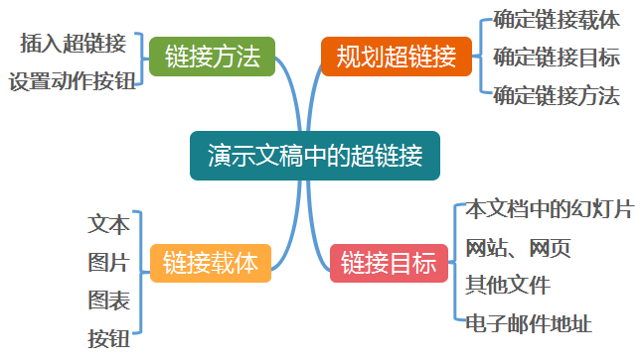
图3
【设计意图】思维导图简单地说就是一种运用集中与发散的思维，对学习的知识点进行集中归纳与应用的有效工具。思维导图可以清晰形象地呈现出各知识间的脉络关系，有助于学生从整体上把握知识，完成知识的建构。
（六）板书设计
插入超链接
链接方法
链接载体 链接目标

【教案设计：吴雅（盐城市景山小学）】

